**文秋兰帮扶门店---大邑新场店：**

**做最好的自己，拼最棒的销售，大邑新场，2017为尊严而战。**

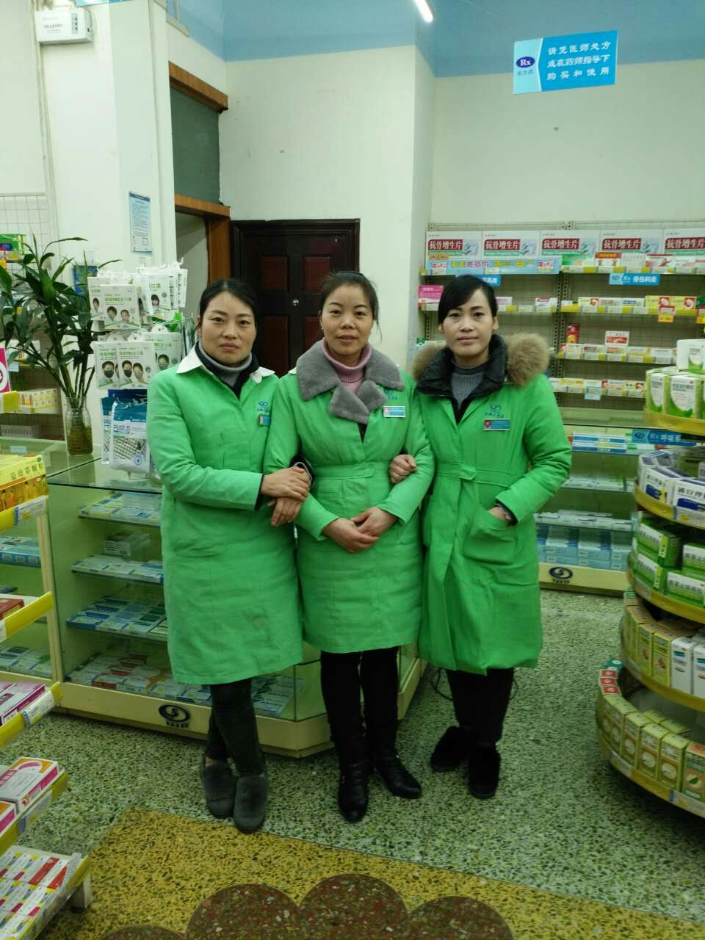

**文秋兰帮扶门店---光华店：**

**为自己而喝彩，为自己的明天而奋斗。**

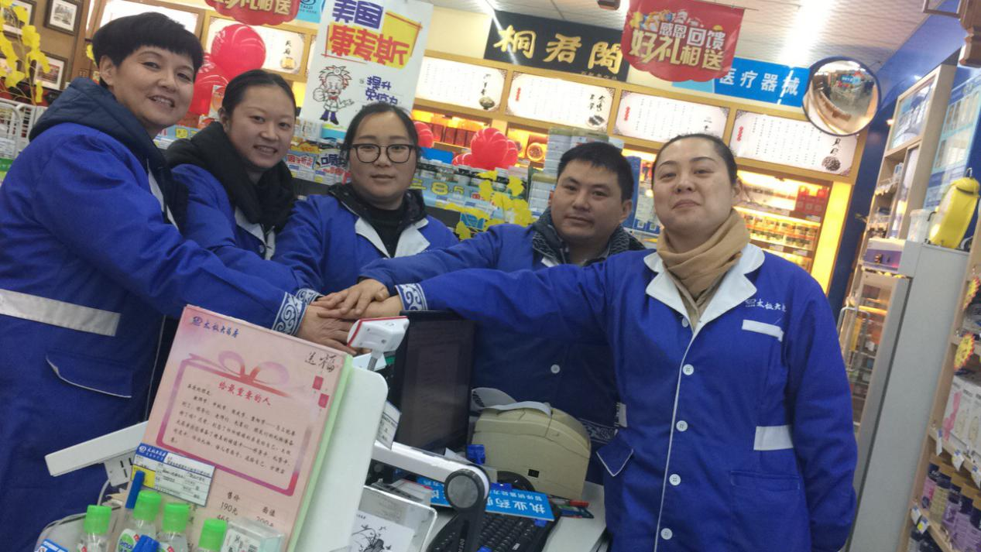

**邓世会帮扶门店---万科店：**

**风雨同舟，万科加油！**

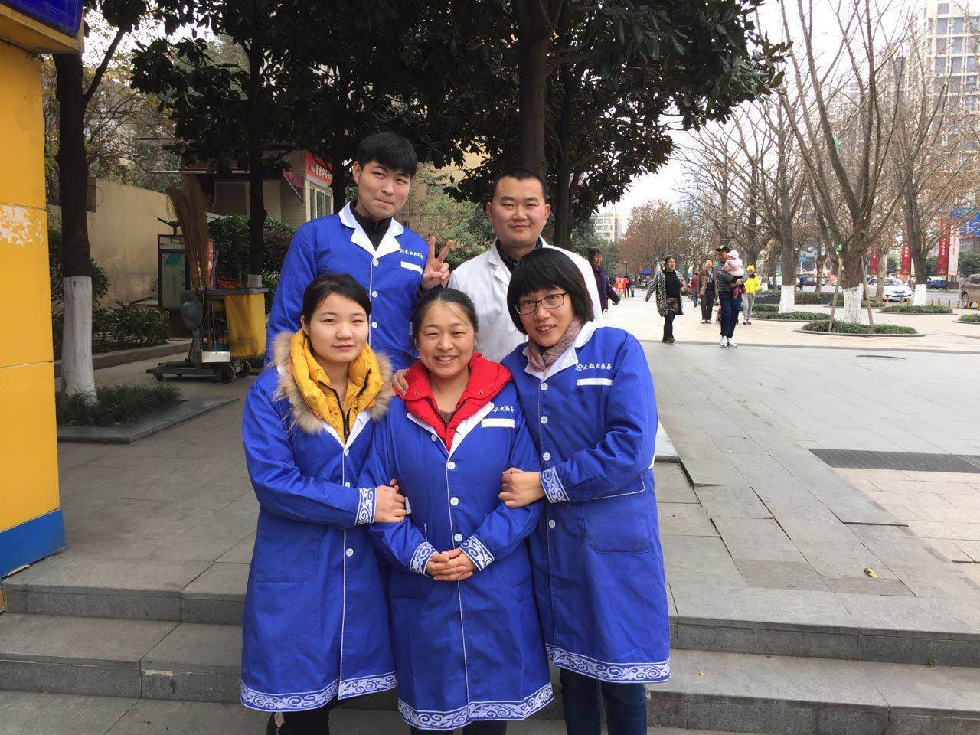

**张智玲帮扶门店---金带街店：**

**挑战自我，全力以赴**

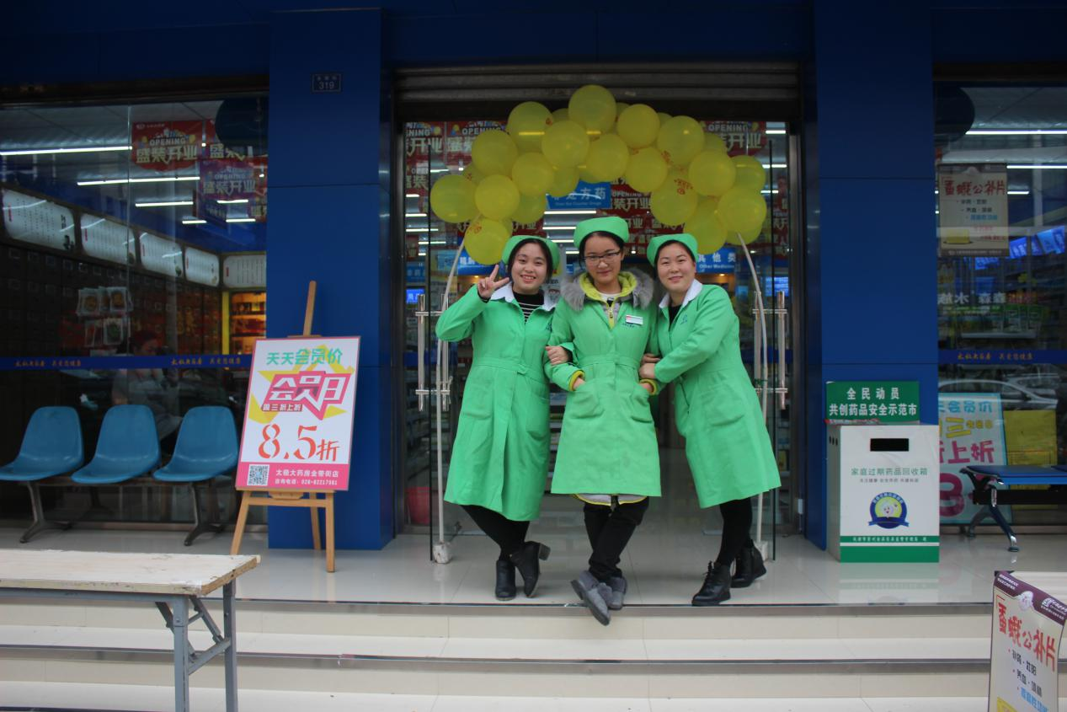

**张智玲帮扶门店---庆云南街店：**

**团结一心，再创佳绩！**



**杨昕帮扶门店---枣子巷店：**

**内外兼修，销售才是王道！**

**：**

**陈燕帮扶门店---邛崃长安店：**

**把握今天，挑战明天；相信自己，勇创奇迹**

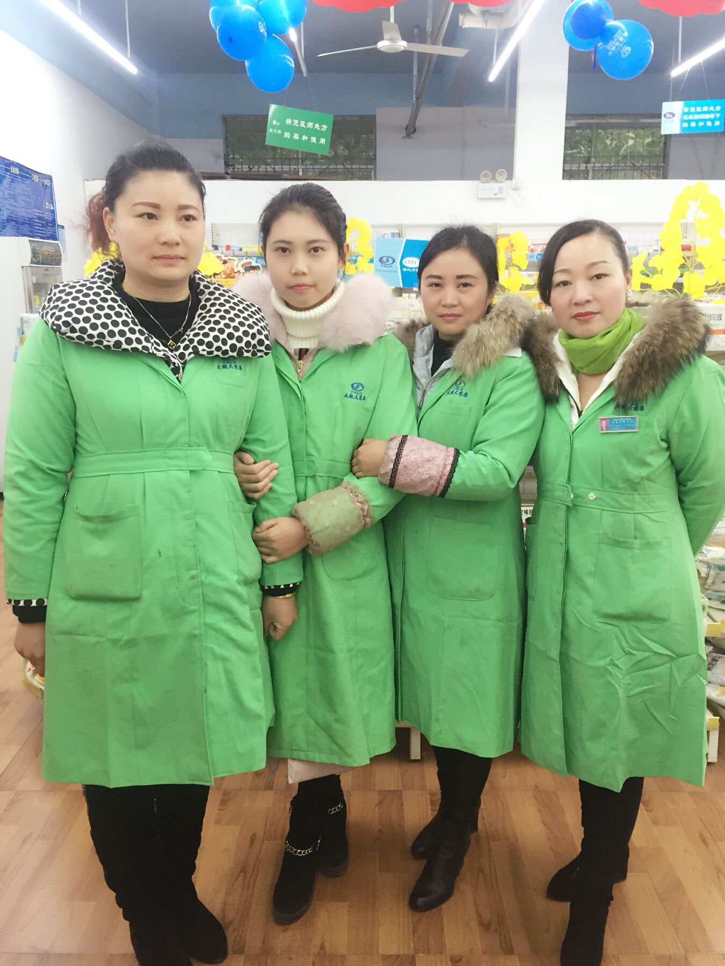

**陈燕帮扶门店---双林店：**

**相信自己创造奇迹，2017争当万元户**

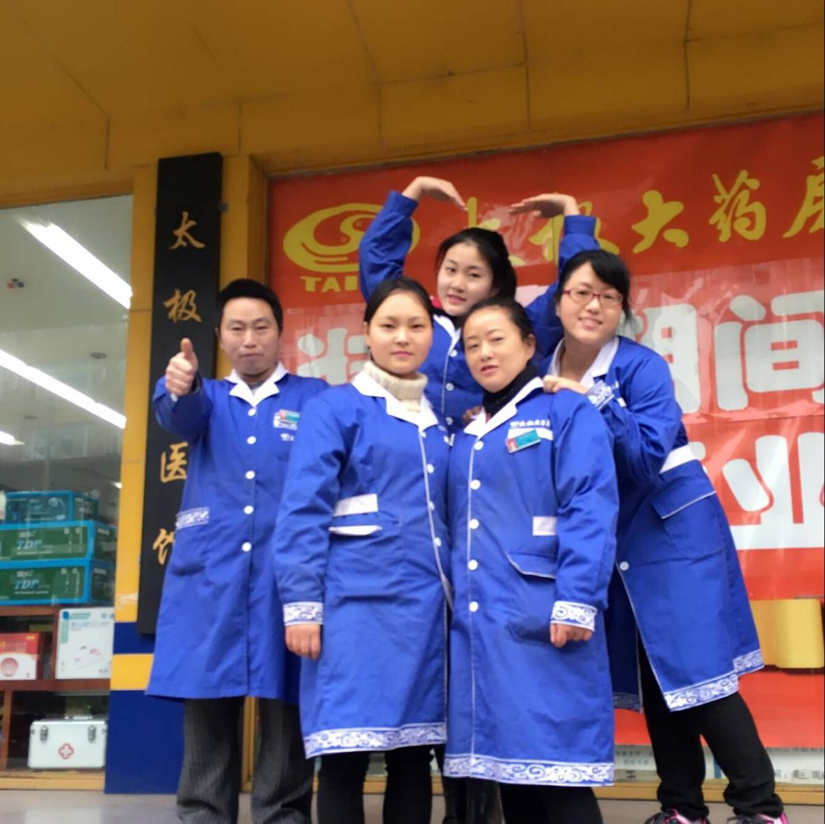

**汤秋月帮扶门店---柳翠路店：**

**挑战自己，创造奇迹，为更好的明天而战！**

